Miércoles
10
de Marzo

Primero de Primaria
Lengua Materna

¡Terminé mi infografía!

Aprendizaje esperado: Escribe textos sencillos para describir personas, animales, plantas u objetos de su entorno.

Énfasis: Revisar los textos para la infografía. Planearla: diseñar la organización de la información textual y gráfica. Armar la versión final de la infografía. Revisarla y obtener la versión final para compartirla con su familia.

¿Qué vamos a aprender?

Terminaras tu infografía, es decir que tendrás la versión final de lo que has venido haciendo en varias sesiones.

¿Qué hacemos?

Recuerda lo que has hecho en sesiones anteriores.

  - Observaste cómo se organiza una infografía.

  - Seleccionaste el tema de la infografía.

  - Decidiste y buscaste el tema.

  - Hiciste tus primeras notas.

Para empezar esta sesión, vas a seleccionas las imágenes que van a estar en tu infografía y decidir cómo organizar la información que ya tienes.

Observa el siguiente video que te ayudará a tener más ideas para realizar tu infografía:

- Como hacer una infografía UNAM.
https://youtu.be/ERsVprw030k

Recuerda tener tus notas, en una hoja bond o de tu cuaderno y siguiendo lo que te recordó el video, vas a jerarquizar tus notas, es decir, de las más generales a las más particulares. Lee tus notas.

Un ejemplo de las notas para utilizar en tu infografía son las siguientes:

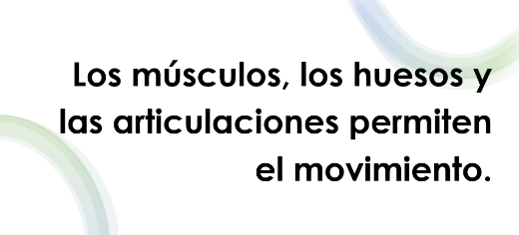
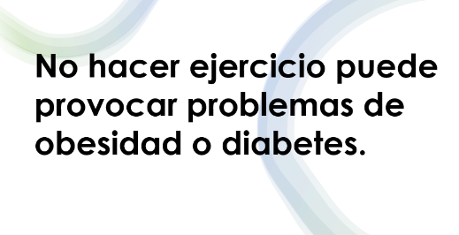

De estas dos notas, ¿Cuál consideras que deba de ir primero la de los músculos o la de no hacer ejercicio?

La primera que debe ir es la nota que dice: “los músculos, huesos y las articulaciones nos permiten movernos” ya que hablan de lo que se requiere para movernos; esto es básico porque habla de la base del movimiento. En cambio, la otra nota dice de lo que pasaría si no nos movemos.

Ahora, en la primera nota “Los músculos, movimiento” ¿Dónde dirá movimiento? Si observas es la última palabra de la pregunta, también es la última que está escrita. En esta misma frase “Los músculos, movimiento” se repite varias veces una palabra corta, ¿Cuál es y cuántas veces se repite? Es correcto, es “LOS”. Porque la palabra LOS es muy corta y en ocasiones pareciera que va junto con la otra palabra ya que al pronunciarlo se juntan y se repite en dos ocasiones.

En la frase hay una palabra que es “LAS”. La diferencia como te podrás dar cuenta, las dos palabras inician con la misma letra y terminan con la misma letra, entonces, ¿dónde está la diferencia? muy bien en la letra A. LAS lleva una letra A entre la l y las y LOS lleva la letra o.

Poco a poco has avanzado, recuerda poner mucha atención en como lees, pronuncias y escribes.

Ahora observa bien las siguientes dos notas:

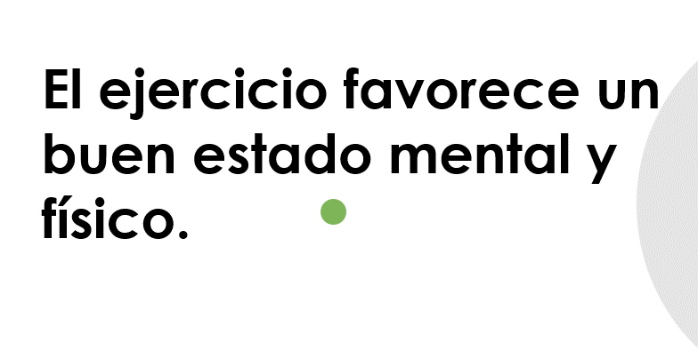
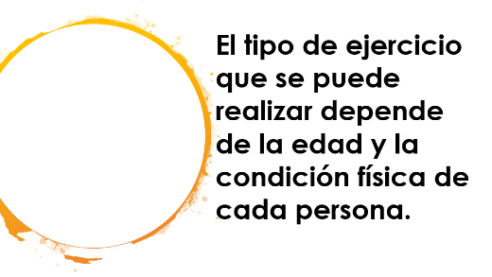

La primera nota es: “El ejercicio físico” y la segunda nota es: “El tipo de persona”. Entonces la tercera nota sería la de los beneficios del ejercicio y la cuarta los ejercicios acordes a la edad.

Ahora lee la siguiente nota y buscan donde está la palabra “EJERCICIO”. ¿Cómo puedes saber dónde dice ejercicio? ¿Qué pistas tienes?

Es una palabra más larga que LOS, así que debe llevar escritas más letras, ejercicio inicia con la E de elefante, termina con la letra O.

Con todas estas pistas puedes eliminar varias palabras y aun cuando parece ser la primera palabra, en realidad es la segunda palabra. La primera palabra es EL.

Ahora lee o pide a tu mamá o papá que te ayuden a leer, una por una de las notas para notar si hay algún error en la idea o en la escritura si ya las revisaste, ahora hay que decidir las imágenes.

Como ejemplo observa las siguientes imágenes:

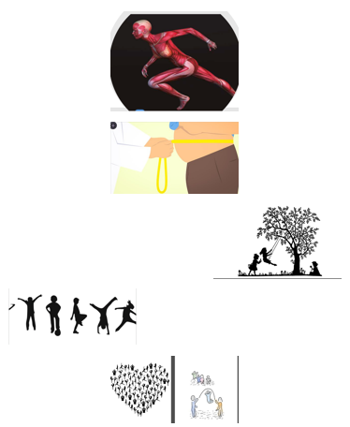

Ahora debes definir donde irá el título y cómo vas a distribuir notas e imágenes en el papel.

El título “Ejercicio y salud”, puedes colocarlo en la parte superior del lado izquierdo y de ahí desprender las notas con sus respectivas imágenes.

Observa algunos trabajos de tus compañeros de primero de primaria que están realizando sus infografías:

- Notas niños.
https://youtu.be/TEWqbsYfglM

Con las sugerencias que has observado en esta sesión termina tu infografía.

Te presento la versión final de las infografías de compañeros de primero de primaria:

- Niños con su infografía.
https://youtu.be/7TBa-G5Ec6A

- Infografía caracol.
https://youtu.be/35wpWF2LqRA

¡Qué bien les quedaron! ¿Verdad?

Consideraron el tamaño de los títulos, subtítulos, los colores, en las notas pusieron las letras que les faltaban. Si aún no has terminado tu infografía recuerda que puedes apoyarte en tu cuaderno de palabras.

Recuerda anotar en tu cuaderno de palabras las que consideres relevantes, también escribe y dibuja las palabas más relevantes que encontraste en estas actividades.

Como la palabra caracol que está formada por dos palabras CARA y COL.

Y como regalo para terminar la sesión la lectura “En forma”.

- En forma.
https://youtu.be/MgCWEJbctts

Si te es posible consulta otros libros y comenta el tema de hoy con tu familia. Si tienes la fortuna de hablar una lengua indígena aprovecha también este momento para practicarla y platica con tu familia en tu lengua materna.

¡Buen trabajo!

Gracias por tu esfuerzo.

Para saber más:
Lecturas

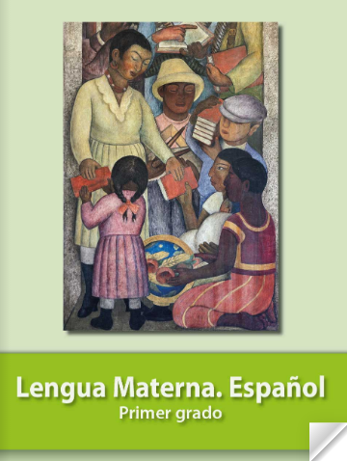
https://libros.conaliteg.gob.mx/20/P1ESA.htm

